Le Néolithique.
Le Néolithique en quelques mots .
Le terme « néolithique » signifie « pierre nouvelle » en grec.
Il couvre une période d’environ 10.000 ans avant le Christ .
Il suit le Paléolithique, et précède l’Age des Métaux.
Certains font une transition : Paléolithique – Mésolithique – Néolithique
Le Néolithique est une période de la préhistoire marquée par l’émergence des premières sociétés agricoles sédentaires.
Avant le Néolithique, c’était la chasse cueillette (et cette période a représenté 99 % du temps de l’Espèce humaine sur Terre) .
Le Néolithique peut encore se diviser en 2 parties :
- Une partie où il n’est absolument pas question de métaux.
- Une partie où les métaux commencent à faire parler d’eux : le chalcolithique

Qu’est ce qui caractérise le Néolithique ?

- La pierre polie et surtout les haches de pierre polie
- L’agriculture.
- La domestication.
- La poterie .
- La sédentarisation .

L’invention des outils .

Du point de vue des techniques, une partie des outils (faucilles en silex, meules en pierre) avait déjà été inventée par les chasseurs-cueilleurs.
Inégalités et spécialisation

Le néolithique c’est aussi l’apparition d’une société inégalitaire et spécialisée :

- les agriculteurs,
- les éleveurs,
- les ouvriers chargés de la fabrication des outils,
- les chefs
- les « religieux » .
- la « propriété » individuelle et « les guerres » ...
Le boom de natalité Néolithique .

Le boom de natalité Néolithique a été le résultat de biens des facteurs :

- Alimentation plus régulière et de meilleure qualité au cours de l’année (par le biais des progrès dans le stockage .
- Fin de la surmortalité du aux épreuves constantes du nomadisme.
- Apparition d’une surnatalité par les meilleures conditions socio-économiques .
- Le meilleur contrôle des ressources alimentaires que permettent l’agriculture
et le stockage, joints à la sédentarité, a pour conséquence un boom démographique continu.
- Chez les chasseurs-cueilleurs, les femmes ont en moyenne un enfant tous les trois ans.
- Chez les sédentaires agriculteurs ,le taux de fécondité passe à un enfant par an (la mortalité infantile baisse mais est tout de même de l’ordre de 50 %... ).
Conséquences du boom démographique :

Ce boom démographique entraîne la croissance en théorie « infinie » des groupes humains, alors que ceux de chasseurs-cueilleurs ne dépassaient pas en moyenne quelques dizaines d’individus.

Les agglomérations d’agriculteurs ne cessent donc de croître en taille, avec un certain nombre de conséquences sur place (stress, épidémies, problèmes de ravitaillement, etc.).
Les agriculteurs chassent les chasseurs.
Les agriculteurs chassent les chasseurs de plusieurs façons :
- ils sont plus nombreux.
- ils sont plus forts.
- ils sont mieux organisés (mais les chasseurs sont plus violents et savent mieux se servir de leurs armes ...).
- ils créent de l’agitation dans leurs champs ce qui éloigne le gibier.

L’exode des sédentaires ...
Paradoxalement les sédentaires partent .
Ils ne partent plus parce qu’ils en ont envie, ils partent parce qu’ils sont obligés ;il y a surpopulation et disparition des espaces et des ressources .
Ces populations néolithiques vont donc se déplacer mais quand elles s’installeront plus loin, elles ne recommenceront pas toutes les étapes :
- La domestication reprendra immédiatement (avec les animaux et plantes du cru).
- Les maisons seront d’emblée rectangulaire.

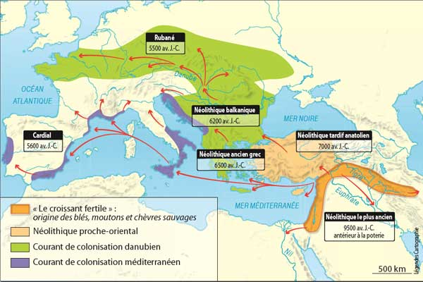
Ce n’est pas un peuple en marche vers un but précis : chaque génération s’installe et la génération s’installe 20 km plus loin ...1 km par an donc en moyenne ...
Pourquoi ces gens sont-ils partis vers le « nord » ?

Ils ne sont pas partis vers le nord, ils ont fui le sud qui devenait aride .
Au même moment les gens du nord, déjà habitués au nord se mettent eux aussi en marche vers le nord pour suivre le recul de la glaciation .
Les peuples du sud ont donc devant eux dans leur marche vers le nord une région vide d’habitant .
Les maisons néolithiques.
Les maisons néolithiques ont d’abord été ronde puis rectangulaire .
Pourquoi « rondes » ?
Tout simplement parce que c’est le concept de base : une fosse .
Non seulement la fosse est facile à concevoir et à faire, mais en plus il n’y a pas de gros problèmes avec le toit ; c’est une tente ..mais sur un mur ... .

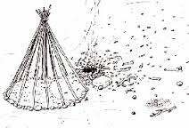

Pourquoi « rectangulaires » ?
Tout simplement parce qu’il est très difficile de faire des annexes à une structure ronde, mais en plus parce qu’il est impossible de la faire plus grande pour un problème de longueur de poutres .
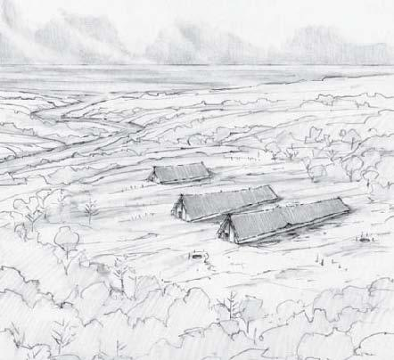
Tandis qu’une structure rectangulaire peut aller à l’infini ...
Seulement les angles sont difficiles à faire ...
Les caractéristiques du Néolithique :

- Les haches polies sont un trait constant du Néolithique.
- La poterie n’est pas toujours là du moins au départ .
- La traction animale apparait avec la domestication .

Où le Néolithique est-il apparu ?
Le Néolithique apparaît en plusieurs régions du monde de manières indépendantes.
Chaque région a ses animaux et ses végétaux qui sont progressivement domestiqués .

La chasse au Néolithique.
Dès le Néolithique, la chasse n’est plus pratiquée que marginalement et devient peu à peu un passe-temps, qui aura souvent une connotation aristocratique.
L’agriculture au Néolithique.
Il ne faut pas voir le fermier Néolithique comme un fermier qui retourne la terre, sème et récolte tout en restant toute l’année sur place pour surveiller son champ .
a) on ne retournait pas systématiquement le sol ; un sol riche peut se suffire à lui même .
b) on ne semait pas nécessairement tout en une fois ; le réensemencement spontané pouvait très bien suffire.
c) on ne récoltait pas nécessairement tout en une fois ; on récoltait ce qu’on avait besoin quand on en avait besoin .
Dans de pareilles conditions, l’agriculture n’exige pas une présence permanente et permet donc un certain nomadisme.

Comment démontrer l’agriculture et l’élevage ?

L’agriculture peut se démontrer via l’étude du sous type de variétés de céréales .
Il y a les céréales naturelles et les céréales sélectionnées .
La principale caractéristique d’une céréale « naturelle » est qu’elle sache se reproduire sans une intervention humaine .
Avec les céréales cultivées c’est plus relatif .
Donc si on tombe sur des céréales qui ne savent pas se multiplier toutes seules par exemple parce que les grains ne savent pas bien se détacher de l’épi... c’est quasi à coup sûr une céréale « domestiquée » ...

L’élevage lui peut se démontrer via le type d’animaux et l’âge des animaux au moment de leur abattage ; si les os sont quasi tous du même âge, c’est que ces bêtes ont été abattues au meilleur de leur rendement donc qu’ils faisaient partie d’un élevage .
Par ailleurs le but final d’un élevage c’est d’avoir les bêtes les plus grosses, mais en début d’apprentissage de l’élevage ,il faut au contraire les bêtes les plus dociles à manier .
Lorsque des éleveurs « adaptés » sont forcés de se déplacer, ils adoptent immédiatement à leur nouvel emplacement les techniques apprises précédemment .
Tandis que les « nouveaux » néolithiques...ils font comme les autres quand ils ont commence ...ils s’adaptent et ils tâtonnent ...

Comment démontrer le commerce ?

Très facile :

- présence de moyens de fabrication disproportionné aux besoins de la seule communauté : élevage de masse, abattage en masse, pêche de masse fabrications beaucoup trop abondante d’outils en silex ... sans oublier fort logiquement mais à contrario les carences en productions indispensables par exemple un gigantesque atelier de silex, mais sans endroit de stockage de viande ...
- Présence de la production très loin au-delà de la zone de manufacture ; c’est surtout vrai pour les silex dont on peut démontrer le lieu d’origine .

L’impact du Néolithique sur l'environnement .
L’impact du Néolithique sur l’environnement a été radical.
Plusieurs phénomènes se lient :
- L’abattage en masse du bois
- La culture sur brulis
- La domestication du mouton et de la chèvre qui vont manger les jeunes poussent d’arbre qui restent...
- La disparition du couvert végétal favorise l’érosion des sols .
- Les sols s’érodent et la terre file par les cours d’eau ce qui va finir par combler des marais qui deviendront de superbes zones agricoles .

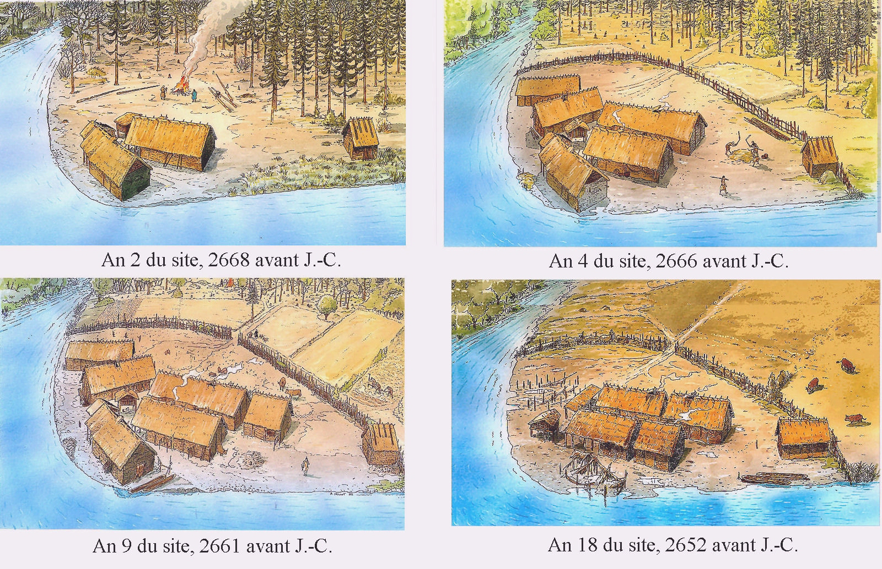
La poterie et l'agriculture ?
Nous lions spontanément poterie et Néolithique, car les deux sont associés en Europe, mais au Proche-Orient en revanche, d’où est issu le Néolithique européen, la poterie n’apparaît qu’au VIIe millénaire, près de trois millénaires après l’invention de l’agriculture.
Par ailleurs, la poterie est présente chez de nombreuses populations de chasseurs-cueilleurs donc du paléolithique final .
Dans le Nord de l’Afrique, les premières poteries, datées d’environ - 8 000, précèdent largement l’agriculture.
Une révolution des symboles.
Les sociétés de chasseurs-cueilleurs se représentent elles-mêmes comme immergées dans la nature, les humains sont les égaux des animaux – la chasse nécessaire de ces derniers faisant l’objet de demandes et de remerciements auprès des entités surnaturelles compétentes.
Les choses changent du tout au tout avec la « révolution néolithique » ; la nature est perçue comme domesticable et à domestiquer, et l’homme devient « le maître » qui n’a de comptes à rendre à personne ... .
Tout ceci présuppose un bouleversement des mentalités.
Les morts au Néolithique
les néolithiques ne sont plus ou presque plus « nomades » et donc la question des corps des défunts va se poser .
Il existe plusieurs façons de voir le concept du traitement de la dépouille :

- on enterre personne
- on enterre que les riches et les puissants
- on enterre une seule fois le corps
- on enterre le corps puis on le déterre et on le ré enterre en totalité .
- on enterre le corps, puis on le déterre et on ne ré enterre que la tête.
- on incinère le corps .

- Les sépultures sont individuelles.
- Les sépultures sont familiales .
- Les sépultures sont collectives.

Les haches polies néolithiques

L'outil emblématique de la période néolithique est la hache polie. ; elle permet de défricher les forêts pour obtenir plus d'espace pour l’agriculture .

La réelle invention du Néolithique c’est le polissage de la pierre et non l’outil en lui-même qui existait déjà .
Le polissage a plusieurs effets :
- Il renforce la solidité et donc la longévité de l’objet
- Il permet un meilleur affûtage du tranchant.

L’herminette Néolithique .
L’Herminette, c’est une hache, mais avec la lame perpendiculaire au manche ...
Mais il n’y a pas que cela comme différence ...
Le manche et la pierre ne sont pas les mêmes ...

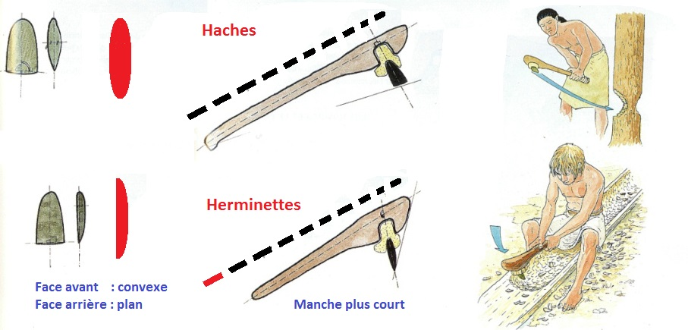
Techniques classiques de fabrications des haches .

1 - Collecte

Les silex sont collectés au niveau d’affleurements de surface ou en profondeur dans des minières.
En Europe, des milliers de puits ont été creusés dans la craie, avec des instruments rudimentaires. Ils peuvent avoir 20 mètres de profondeur et dessiner tout un réseau de galeries.
Le silex abonde en effet dans toutes les formations crayeuses et les argiles superficielles

2 - Dégrossissage

Dégrossissage des blocs ou gros éclats de pierre à l’aide d’un percuteur en pierre.
En fait c’est la première étape des paléolithiques

3 - Mise en forme

Martelage des arêtes vives au percuteur tendre (bois de cervidé) pour aboutir à une ébauche plus ou moins régulière.

4 - Polissage

Pour abraser l’ébauche de hache sur un polissoir en grès, du sable et de l’eau sont régulièrement ajoutés.
Le geste fait aller et venir l’ébauche sur le polissoir en lui appliquant un angle et une pression variable :
Au départ la pression est forte et l’angle important (de l’ordre de 45 degrés .
Par la suite l’angle s’abaisse progressivement et la pression diminue.
On appuie à l’aller et on laisse revenir au retour sans appuyer .
D’après des expérimentations, la durée de polissage d’une hache standard d’une quinzaine de centimètres varie de 15 à 30 heures de travail suivant la nature de la roche polie et la qualité de finition de l’ébauche.

5-Affutage
On ne connait pas grand-chose de l’affutage .
Des expériences ont montré que le polissage avec 2 pierres avec un peu de sable ou de poudre de silex n’avance en rien la question, et prolonge même la durée de travail prcq le sable gène le polissage ....

On propose pour l’affutage final de faire passer le fil sur une planchette de bois enduite d’une boue formée de poudre de silice récupérée sur le polissoir et d’un peu d’eau
Fabrication des haches par pression :

Ref : http://archeorient.hypotheses.org/1672

Généralités :

Les débitages de lames par pression sont considérés comme l’apogée des débitages laminaires.
- En termes de qualité, la pression permet d’obtenir de lames standardisées au départ du nucléus.
- En termes de quantité, elle permet un rendement maximum des nucléus exploités.

Devant une telle maîtrise d’exécution, il semblait naturel d’imaginer le recours à des tailleurs « professionnels » détenteurs d’une technique complexe.

Etudes et recherches :

C’est par l’archéologie expérimentale et par l’étude ethnologique que l’on en est arrivé à connaitre ces techniques.

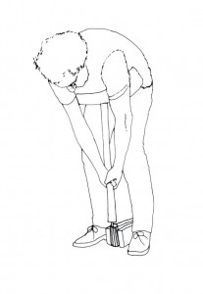

Un objet en bois en forme de T
avec appui abdominal d’une part
Et une pointe solide d’autre part
est appliqué sur une pierre .
le poids du tailleur fragmente la pierre .
Ce système «marche » mais ne permet pas de réaliser toutes les lames de silex retrouvées ...
L’immobilisation de la pierre par les pieds n’est pas nécessairement « facile » ni « sans danger » ...

Autre système : avec un levier .
Cette fois la pression est bien plus grande ,et l’immobilisation correcte de la pierre est très difficile et réclame tout un art ..
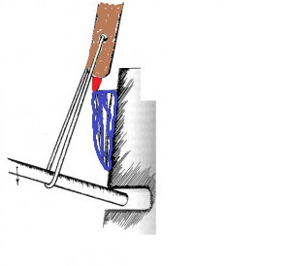

Les différents rôles des haches :

- Arme.
- Outil d’abattage du bois
- Outil d’identification à une tribu .
- Outil de prestige individuel
- Outil de prestige pouvant être offert ou échangé
- Outil de prestige pour les enterrements .

La taille des haches.

Il peut y avoir des haches de toutes tailles .
- Les plus grandes sont des haches d’apparat .
- Les plus petites sont des haches signifiant l’appartenance à la tribu.
- Les haches « standards » sont les véritables haches de travail .

La zone polie des haches .
Suivant la qualité de la hache, elle peut être polie sur toute sa surface ou encore se limiter à la zone du tranchant .
Le fait de ne polir qu’une partie de la hache est un gain de temps considérable de l’ordre de 50 %

L’emmanchement des haches .
Le système d’emmanchement évolue, puisqu’il se fait d’abord de manière directe dans des manches en bois (la hache dans le bois) , puis de manière indirecte à la fin du IVe millénaire av. JC. ;la hache est fixée dans le bois par une gaine en bois de cerf, ce qui amortit les chocs sur la pierre et limite l’usure des manches et aussi de la pierre (l’onde de choc est amortie).

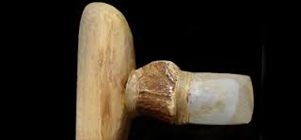

Du silex ou pas ?
La question se pose lors des opérations de dégrossissage :
Au départ, c’est toujours la même chose : toutes les roches sont dégrossies à l'aide d'un percuteur en pierre.
Ensuite ça dépend de la roche :
- Pour les roches tenaces, cette opération est réalisée par bouchardage ;on martèle les arêtes vives pour les émousser et limiter ainsi le polissage.
C'est une technique beaucoup plus facile à mettre en pratique mais qui augmente le risque de briser l'ébauche.
- Pour le silex, cette opération s'effectue au percuteur tendre (bois de cervidé) ce qui permet d'obtenir des enlèvements plus fins et plus couvrants.
Les « Roches tenaces » comme le basaltes, sont moins cassantes que le silex.
Elles sont difficiles à tailler par percussion mais plus faciles à polir et surtout plus résistantes.

Spécialisation du travail :

Au sein des ateliers de production, différents niveaux de savoir–faire des tailleurs ont pu être mis en évidence : d'une part des tailleurs expérimentés capables de produire des ébauches régulières, plus faciles à polir par la suite et d'autre part des débutants ou apprentis.

Le Polissage : cette étape consiste à abraser l'ébauche sur un polissoir en ajoutant régulièrement de l'eau. Le geste fait aller et venir l'ébauche sur le polissoir en lui appliquant une pression constante.

On commence par polir les bords, puis les faces et enfin la zone du tranchant .
Il s'agit d'une opération simple mais fastidieuse.
Il faut entre 10 et 30 heures pour faire une hache polie .

Affûtage : la toute dernière phase de fabrication consistera à polir les derniers millimètres du tranchant de la hache pour l'affûter.
C'est une opération délicate dont les techniques de réalisation restent inconnues.

Enmanchement .
Il reste ensuite à emmancher la lame .
Les rares manches retrouvés sont généralement en rêne ou l'érable.
La hache peut être
- sertie directement dans le manche,
- intercalée dans une gaine en bois de cerf
- perforée dans son épaisseur pour compléter un manche simple

Utilisation « tardive » des haches polies.

A l’époque romaine , on trouvait encore facilement des haches polies .
Elles étaient très prisées pour être placées dans les soubassements des maisons pour les protéger de la foudre ...

